既濟 萬事皆濟 守成不易

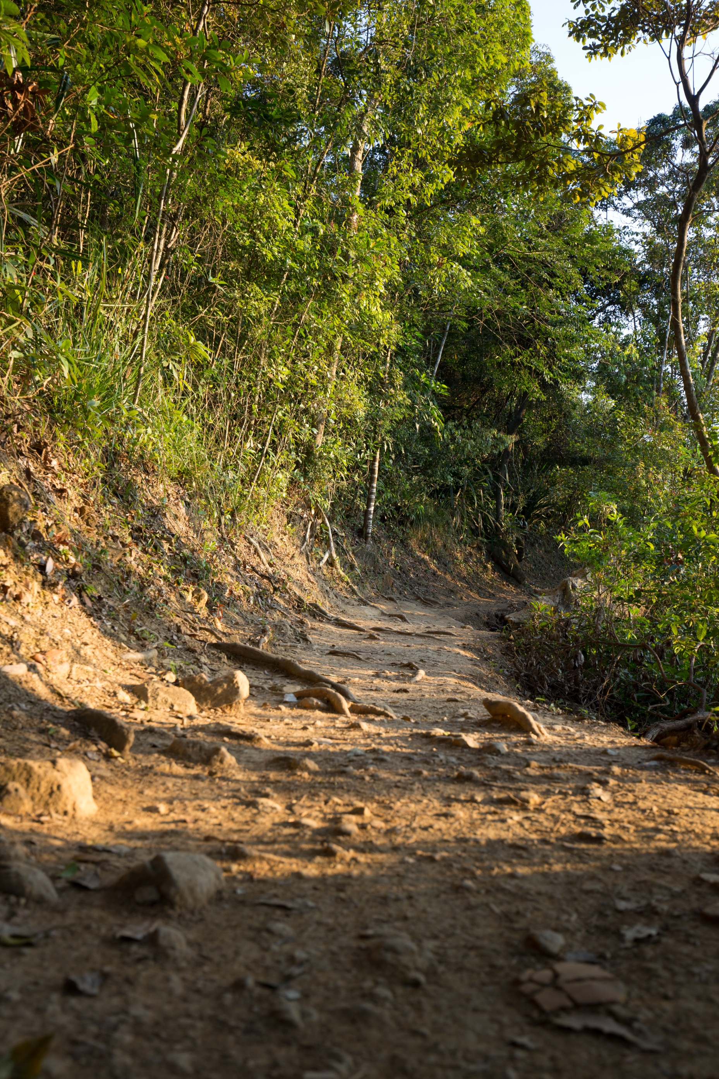

回顧篇

二十年相對於童軍運動、香港童軍的歷史來說，雖然不是一個長時間。但是，對於一個能連續舉辦二十年的活動來說，這卻是不可多得。在眾多曾參與活動、出力協助的義工、甚或曾出力的機構，一段又一段的回憶常在腦裡盤旋。現在就讓我們一同回憶一下二十年當中的喜與悲。

檢查站逐個捉

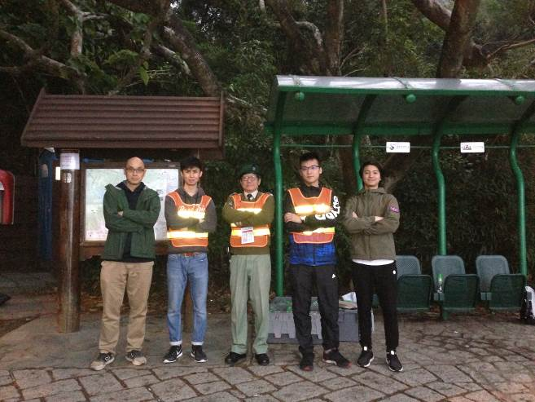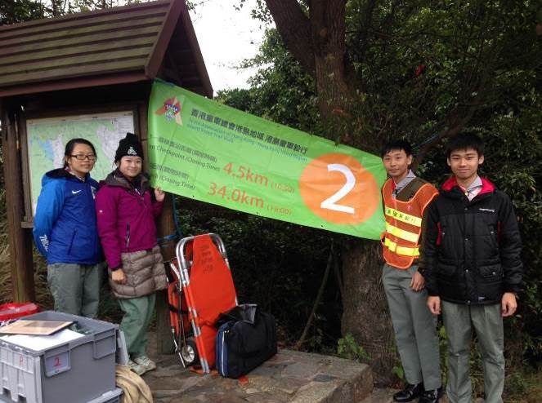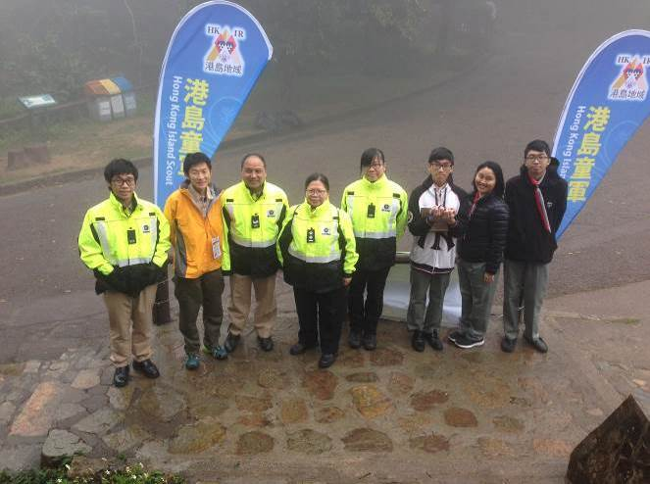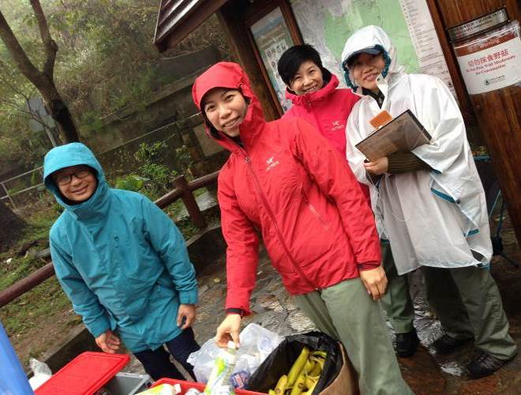

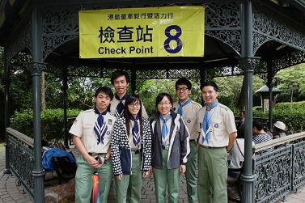 | 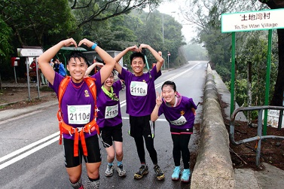 | 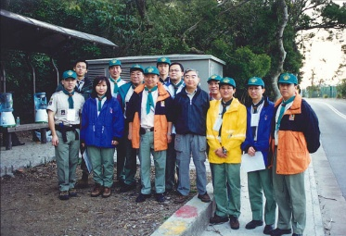

NO 240

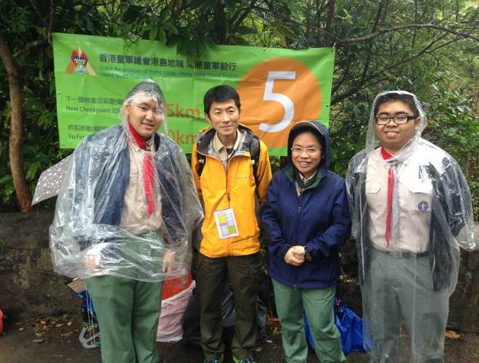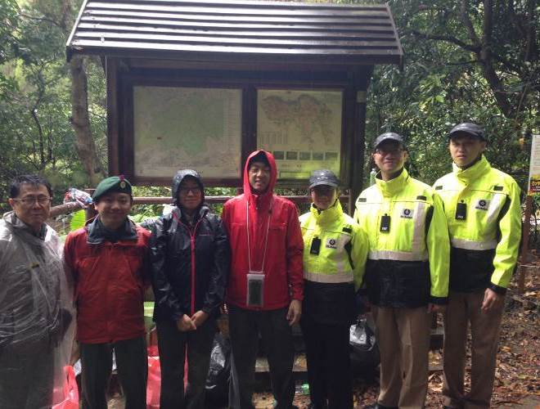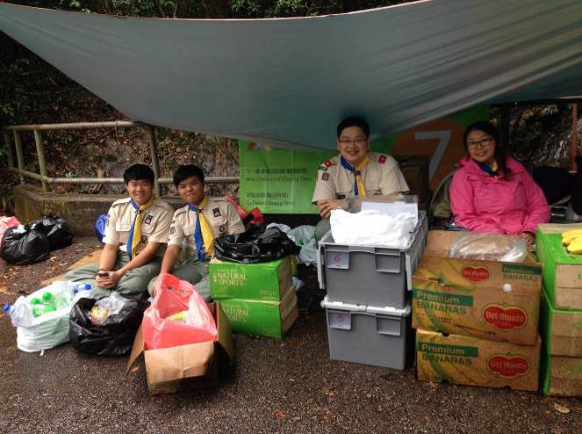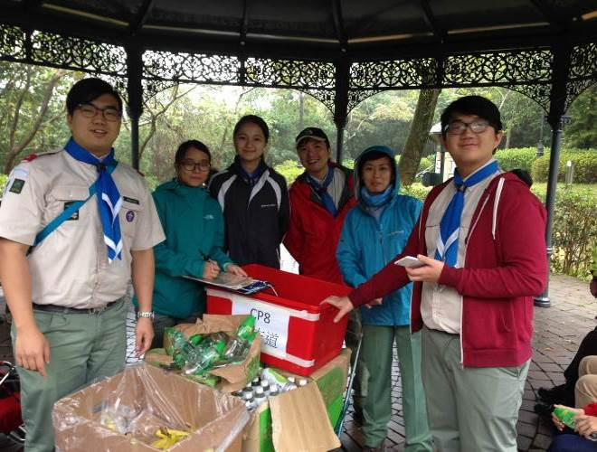

有圖有真相(all check points with staffs, briefing 會, 置富/余振強, 山頂舞台, 影相板, 成績板 衝線, 起步(50,25,6,3.5km), 賽事中心(舊地域地下大堂及新總部), 25km召集(聖約瑟小學, 維官), 13號巴士站及筲箕灣搭旅遊巴, 山頂麥當奴, 紀念品派發, 分發食物, 防癌會記招, staff reunion, 各UG logos, 贊助機構logos, 合辦, 表演隊伍, 三樓平台, 太古城, fun 咁同味今晚夜, 大吉利是白帽, 網站追蹤, facebook專頁, st. john 急救站, 航拍相片, 2016區際奇裝異服)

紀念品款式層出不窮

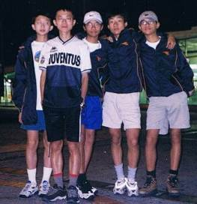1999年的團隊風褸

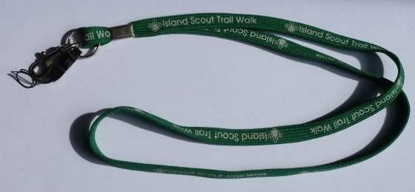電話掛繩

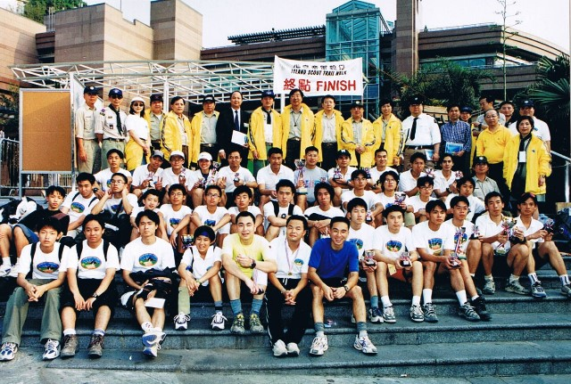1999年的團隊T恤
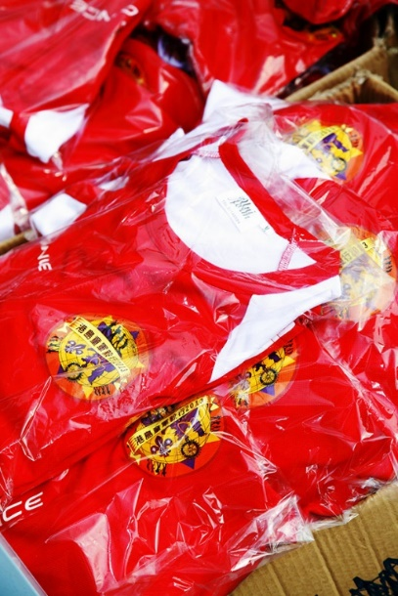
紀念章、T 恤 / 風衣、寶礦力、Power bar、不織布袋、撒隆巴斯、碌油葉沐浴露、美綠、電話繩、金屬紀念章

歷屆紀念章介紹

1998   | 1999   | 2000   | 2001  
2002   | 2003   | 2004   | 2005  
2006   | 2007   | 2008   | 2009  
2010   | 2011   | 2012   | 2013  
2014   | 2015   | 2016   | 2017  

紀念鐵章
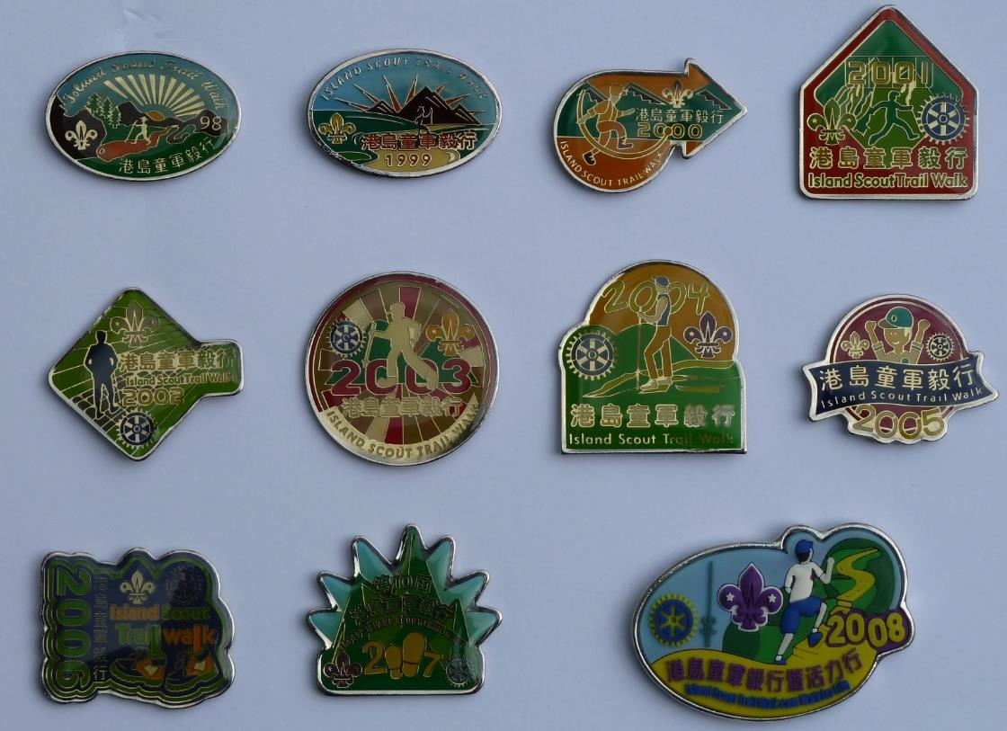
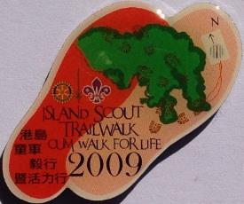
陳年舊品

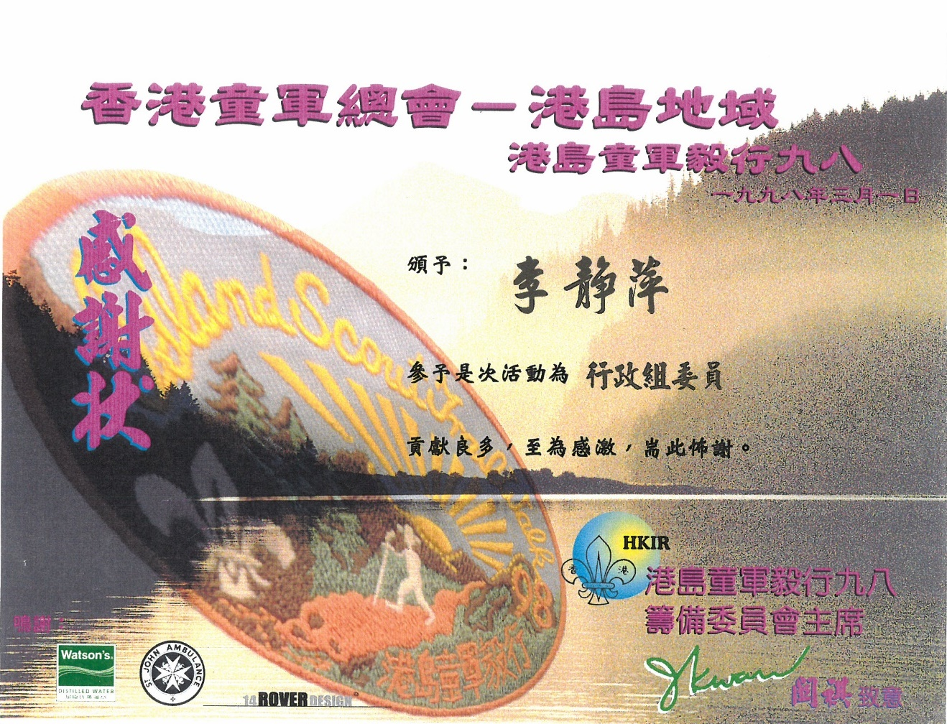
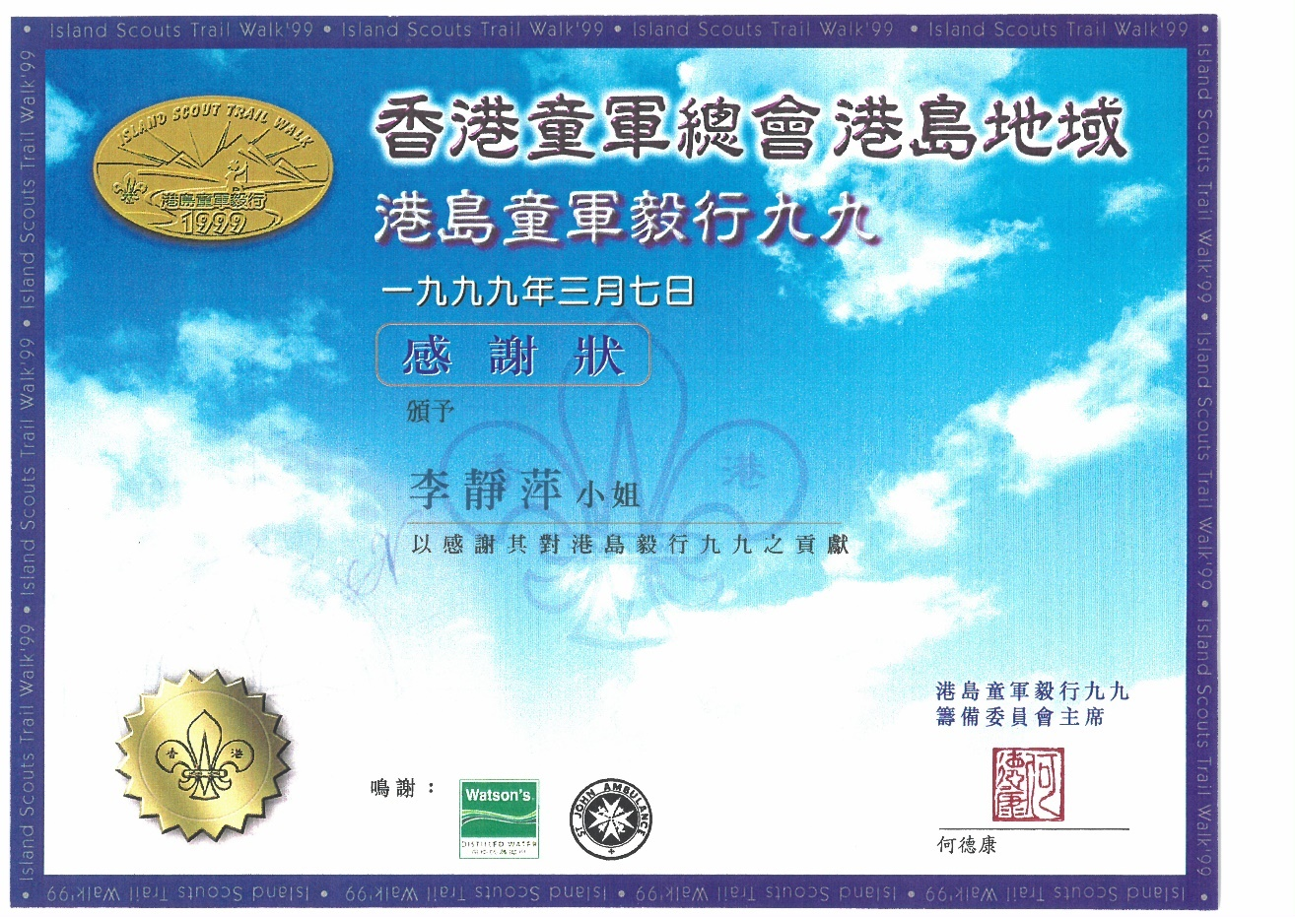

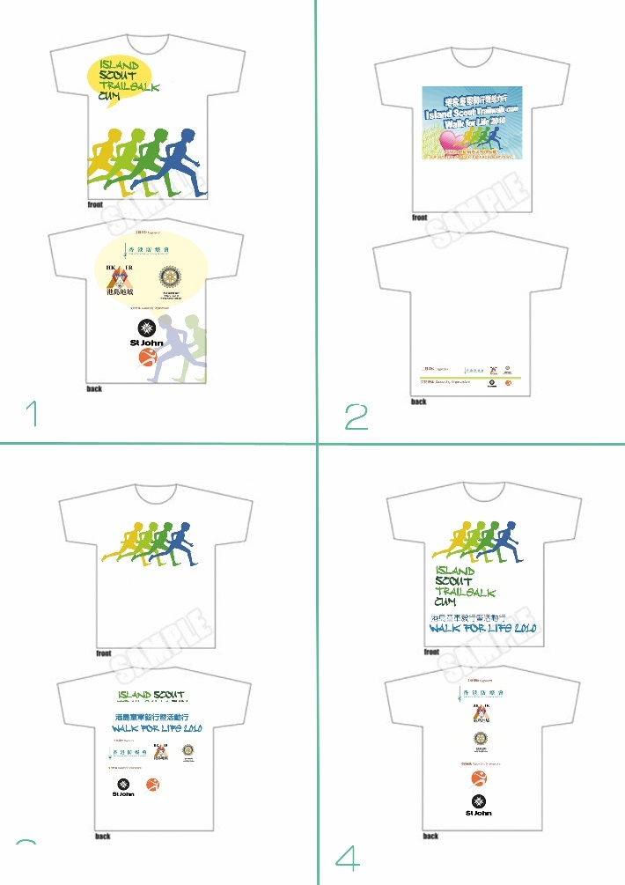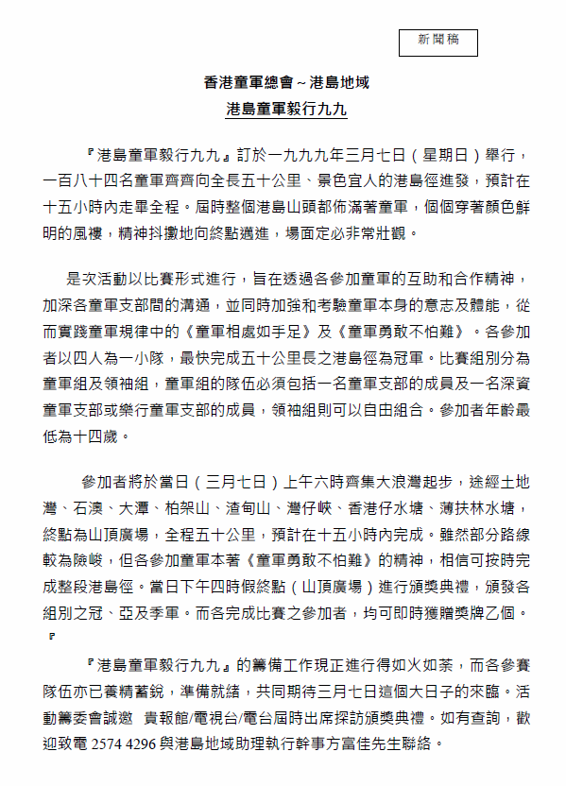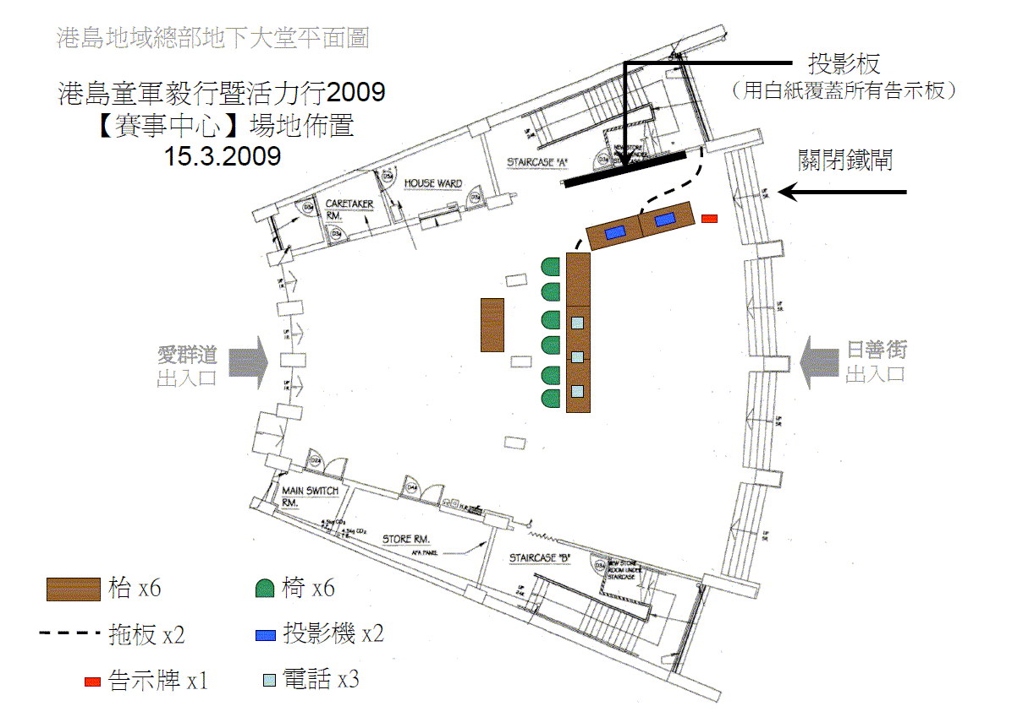

強大行政的工作手冊

 |  | 
 | 

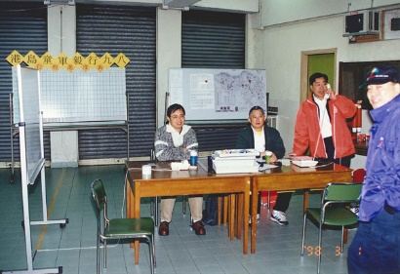 | 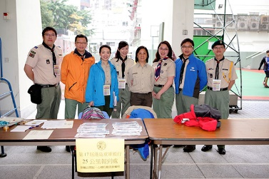 | 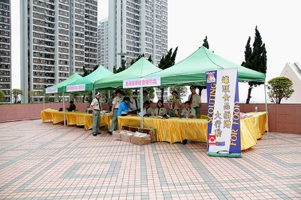
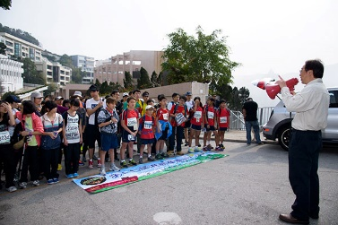 | 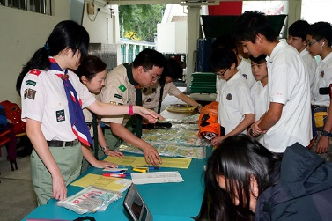 | 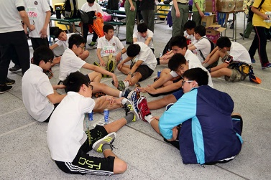
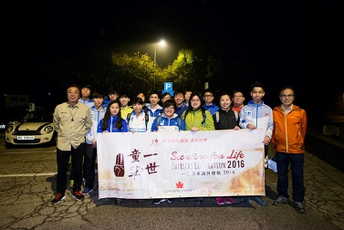 | 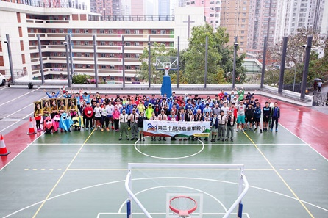 | 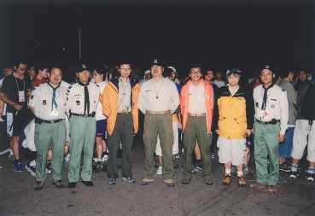

St. John
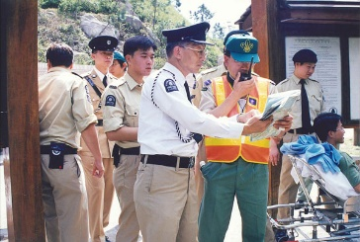 | 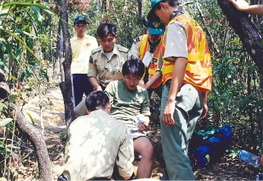 | 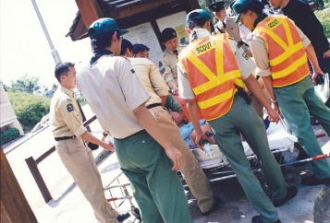
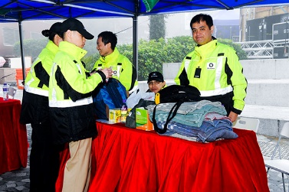 | 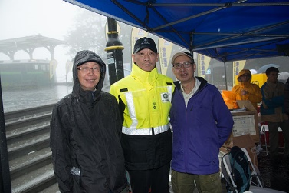

毅行小檔案

天氣小檔案
港島童軍毅行每年的舉行日期大致在三月份舉行。香港三月的天氣清涼、乾燥，吹清勁至和緩北至東北風，多數天晴，是行山最佳的月份。根據紀錄，所有年份的50公里賽事開步那一刻均沒有下雨。話雖如此，但有幾年的毅行也是有下過雨的，其中包括2001、2003、2006、2012和2017年。其中2003那年，因微弱冷峰於兩日前過境，全日下著微雨，天氣寒冷，但遠不及2012那年的雨勢那麼大。因為大雨，氣溫也非急降。又濕又凍的天氣引至不少隊伍在中途退出，而山頂工作的同事卻仍然留守至晚上八時，差點變了冰人，當年的印象還存留在好多同工心中。天晴也不代表好事，2005那年天氣非常好，一片雲也沒有，日間氣溫高達XX，但因為晚間散熱原因，氣溫卻急降至最低11°C。

大浪灣起點
貼電線膠布、設Booth供參加者更衣、大光燈、隊伍重組、後備、隊伍跛腳、

2003年香港沙士大爆發

收費貴唔貴？
根據紀錄，1999年參加毅行比賽的收費為童軍組$120、領袖組$400。現時2017年的收費為劃一$500。非比賽組別為每位$10。

賽事中心選址
2010年港島地域總部因拆卸重建原因，賽事中心也必須要尋找新選址。到哪裡去好呢？最簡單的就是在香港童軍中心。但是在最初的時候，大家又想到會出現協調的困難，加上要求檢查站同工到九龍這邊領取工作套包，隨即又要撲回香港島那邊，實在有點費時。但種種困難終迎刃而解。2012年有人提出，如果把賽事中心設在山頂終點站，這樣運作便會更緊密。可以，賽事中心要在早上五時便可始運作，山頂廣場那裡會有人招呼我們呢。於是，這年的賽事中心在上午時段便設在太古城某旅團的旅部，到了下午便搬往山頂廣場。但是，效果不如理想，費時失事。此後，賽事中心一直在港島地域臨時總部。

強大的行政支援系統
港島地域向來人才濟濟，尤其是行政特別出色。隨著毅行的發展，團隊製作了多個行政手冊。一來大家在工作上可以有法可依、有跡可尋。二來又可以流芳百世，代代相傳。毅行曾經製作過的手冊包括有「港島童軍毅行手冊」、「危機處理手冊」、「6公里事工手冊」、「」、「」。

暫停不暫停？
2003年，香港發生非典型肺炎。當時香港全城戒備，在不必要的情況，巿民都減少出外。食肆、商場拍蒼蠅。究竟毅行還應該繼續舉行，還是停辦一次？各人爭辯不休。幸好，當時XXX極力主張繼續舉行，而當年大家也做好了防犯準備，包括為參加者預備口罩、量度體溫等。致毅行仍然能不間斷。

荃灣第二十四旅與白頭叔叔
1999年毅行成為正式比賽，由於是第一年舉辦比賽，各隊伍又不是十分熟習路程，沒有心裡預算，因此大家還是以步行的方式參加比賽。但是有一隊伍卻以跑步的方式去參加比賽，於是他們不單止獲得成員組的冠軍，還比領袖組的冠軍隊快一小時之多。當時坐在賽事中心的白頭叔叔（陸立志）卻感到懷疑，認為該隊伍有作弊之嫌、走捷徑，於是便親身到薄扶林水塘與該隊會一會。到場後才理解事情的真偽，在這一屆以後，各得獎隊伍明白到，如果要嬴得比賽，就必須要跑！於是，隊伍便越跑越快，本來預大家步行13小時的旅程，結果最快的隊伍以6小時22分鐘便跑完。

山頂廣場
港島童軍毅行比賽每年的終點站必定是山頂廣。此處遊人眾多，在此舉行比賽和頒獎典禮實是最合適不過，可以吸引到很多人在此參觀，為童軍做宣傳。不過，有兩次的毅行，大會借不了廣場地方舉行頒獎典禮，只可以使用三樓平台，這兩年分別為2007和2015年。2008年在毅行頒獎禮之上曾出現失禮場面，有好幾隊得將隊伍上台時除了衣衫不整外，還「踢拖」上台領獎，場面實在不好看，因此大會便於翌年開始設立「領獎禮儀」，規定上台的衣著，也就此凡得獎的隊伍每位成員都會獲贈毅行T恤一件。此外，於2009年這一屆，大會特安排了與眾不同的帽子供嘉賓戴上。毅行工作人員的帽子是藍色的，大會為嘉賓找來的帽子是白色，但當其時便讓人有「大吉利是」的感覺。自此之後，大會再沒有安排帽子給嘉賓了。還有，在2012年的檢討會中，山頂廣場收到附近居民投訴，指毅行活動（頒獎禮）聲亮太大，因此在翌年毅行中，大會特備了噪音計，以証聲音在及格水平。麥當努餐券

比賽時計
二十年毅行過去了，除了一眾老臣子之外，還有一位老臣子也陪伴了我們二十年之久，它就是卡西歐。最初，大會有三個卡西歐，不過它們陸續壞掉，現在只剩下一個。每年毅行比賽組的其中一個重要的工作就是要把這些時計跟天文台報時一起較準。一個帶去50公里起步點，一個放在賽事中心，一個放到山頂終點站。及後為了讓遊人也知道比賽時間，便請了背景製作公司在背的頂端安裝時鐘。直至第二十屆毅行，大會借來了一個比賽級的大鐘，頓時感到有一份專業味道。

山頂小茶聚
在毅行剛推出「357年」獎之初，獎項是在山頂頒獎典禮中頒發的。不過隨著屆數日增、得獎人數也大增，這會使到典禮時間太長，因此便取消了這個安排，改為在毅行Reunion中頒發。但是，在XXXX年和XXXX年，大會又嘗試在傍晚六時許在山頂舉辦山頂茶聚，在此場合中頒發獎項。

救傷站勿近
賽前集會、巴士熱身
在過去二十年，有好幾屆毅行都還中了惡劣天氣，現在就讓我們一同重溫一下當時的情況。
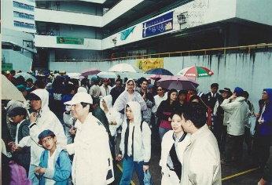 | 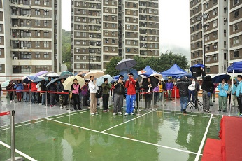 | 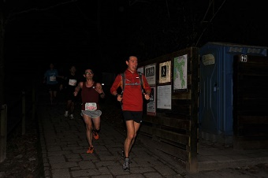
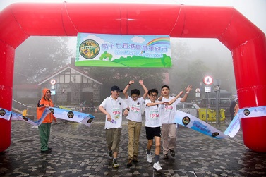 | 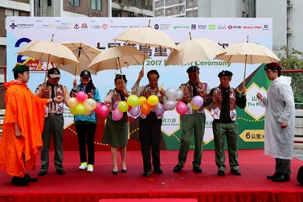 | 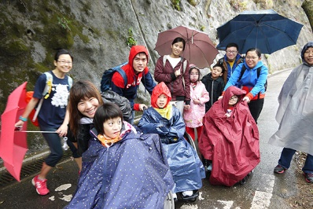
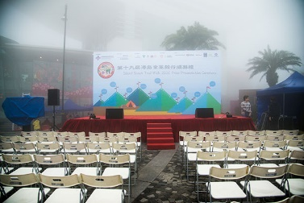

Those were the days，好不容易找到這些懷舊照片，是多麼的珍貴呢。
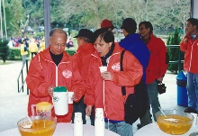 | 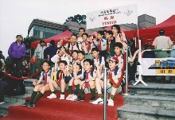 | 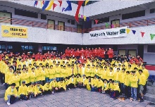
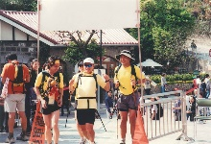 | 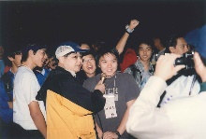 | 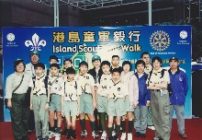
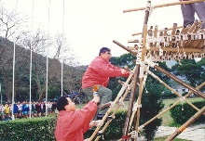 | 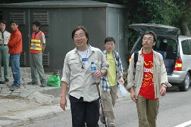 | 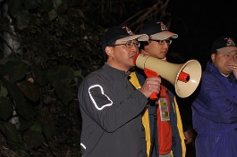
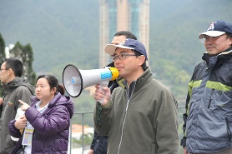 | 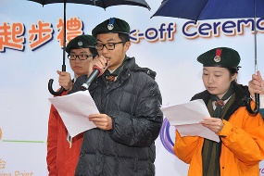 | 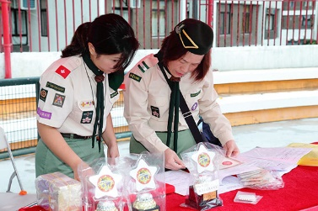
 | 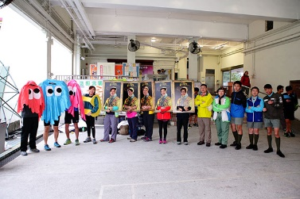 | 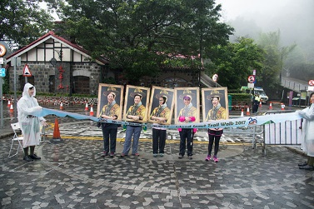
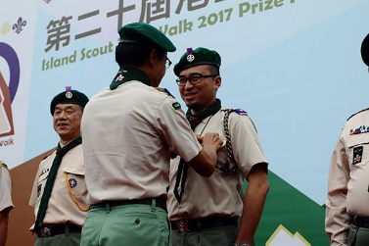 | 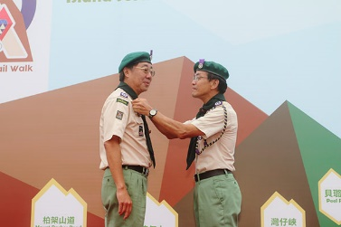 | 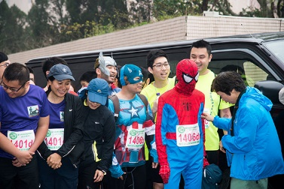
 | 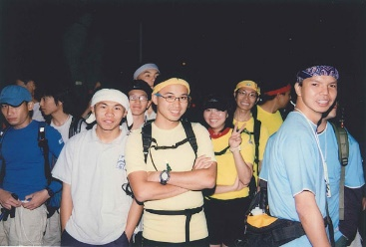 | 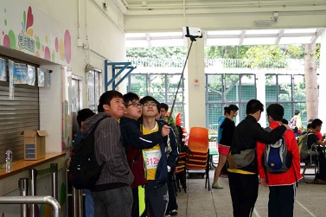

溫故知新
(過去香港童軍月刊報導)

